**2.2 HACCP en bewaarcondities**

[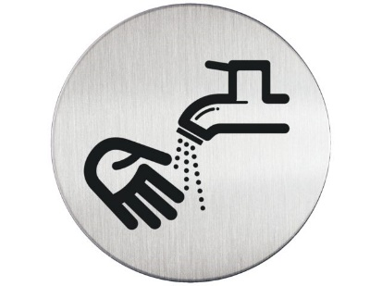](http://www.google.nl/url?sa=i&rct=j&q=&esrc=s&source=images&cd=&cad=rja&uact=8&docid=Ded5NTenaGMqFM&tbnid=ZZqemqcXIA99GM:&ved=0CAUQjRw&url=http://www.one-stop-office-shop.nl/facilitaire-artikelen-wegbewijzering-pictogrammen/Infobord-pictogram-83mm-durable-handen-wassen-1-stuk/i/34102/&ei=F8uzU8O4Nun40gXo7IG4BQ&bvm=bv.70138588,d.d2k&psig=AFQjCNHnCt1ufOQ2RsQvmiHPPAu0OhBXJQ&ust=1404378141070892)**Hygiënecode**

MC900388984[1]Bedrijven die met voeding te maken hebben zoals slagers, bakkers, horeca en zorginstellingen moeten zich houden aan een hygiënecode. Hierin staan regels om de voedselveiligheid en de hygiëne te bewaken. De producent moet er alles aan doen om ervoor te zorgen dat de consument veilig voedsel krijgt.

Bij de hygiënecode wordt het [HACCP](http://www.voedingscentrum.nl/encyclopedie/haccp.aspx) systeem gebruikt en moet ook voldaan worden aan andere basisvoorwaarden zoals hygiëne, bouwkundige zaken, plaagdierbestrijding en opleiding. Dit is in de wet geregeld en wordt gecontroleerd door de NVWA.

HACCP staat voor Hazard Analysis and Critical Control Points. Het is een systeem om op kritische momenten dat het fout kan gaan met de hygiëne te controleren( en zo nodig in te grijpen).

**Bewaarcondities**

**Door eten op de juiste manier te bewaren, houd je dat het langst goed. Maar hoe haal je het optimale uit je koelkast, vriezer en voorraadkast?**

Over het algemeen geldt: wat in de winkel in de koeling ligt, zet je thuis ook koel. Er zijn uitzonderingen zoals eieren, die horen in de koelkast.

**Koelkast**

•  Zet je koelkast op 4ºC. Eten is langer houdbaar bij 4° C omdat micro-organismen minder snel groeien. Hoe weet je of je koelkast koud genoeg staat? Gebruik een koelkastthermometer in een glas water in je koelkast.  
•  Houd zoveel mogelijk dezelfde indeling aan, zodat je altijd weet waar je iets terug kunt vinden. Zet producten die het snelst op moeten, vooraan (fifo-regel).  
•  Bewaar producten zoveel mogelijk in de originele verpakking. Is iets geopend, dek het dan goed af.  
•  Restjes kun je na bereiding maximaal 2 dagen in de koelkast bewaren. Laat warme gerechten eerst goed afkoelen, voordat je ze in de koelkast zet.   
•  Producten die je gekoeld moet bewaren, zoals vleeswaren of salades, kun je na gebruik beter zo snel mogelijk weer terug in de koelkast zetten. Etensresten die langer dan 2 uur buiten de koelkast hebben gestaan, kun je beter niet meer eten.  
•  Rauwe producten moeten gescheiden blijven van bereide producten. Dat is vooral belangrijk bij vlees en vis.   
•  Rauwe producten zet je onderin de koelkast, boven de groentelades, daar is het het koudst. Stop je eten in bakjes of trommels om het te beschermen tegen uitdrogen, bacteriën en andere stoffen.

**Koelkastindeling**

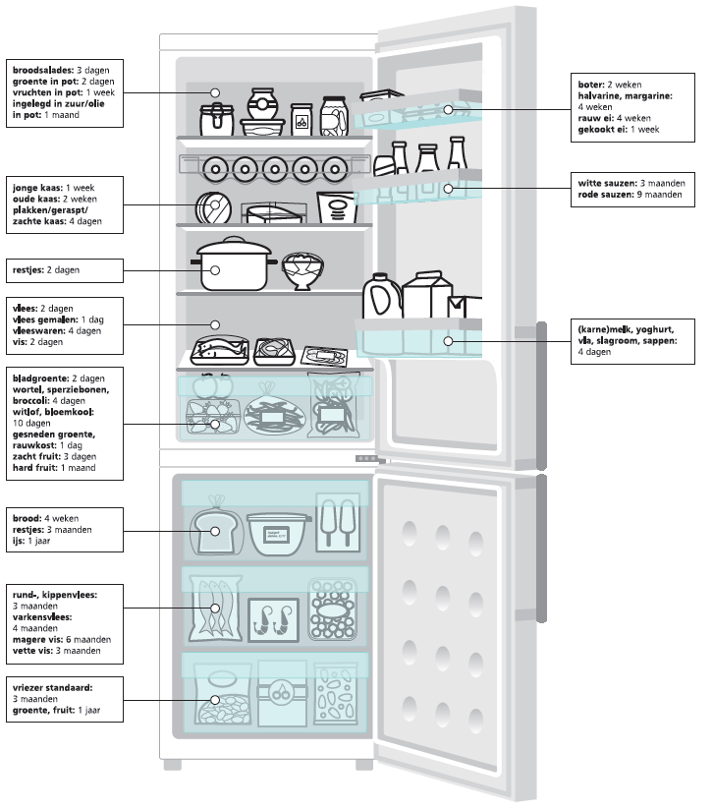

[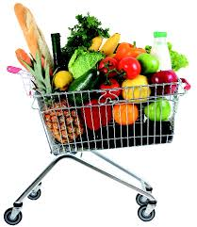](https://www.google.nl/url?sa=i&rct=j&q=&esrc=s&source=images&cd=&cad=rja&uact=8&ved=0ahUKEwiNnKfyqqnKAhVDig8KHYOvCs0QjRwIBw&url=https://www.nlbewustgezond.nl/waarom-vind-je-weinig-gezonde-voeding-in-de-supermarkt/&bvm=bv.111677986,d.ZWU&psig=AFQjCNHnFdyRlEBdCE4fxVKonIHKdBrIqw&ust=1452861545247696)**Voorraadkast**

•  Bewaar je voorraad eten zoveel mogelijk op een vaste plek.  
•  Sommige producten kun je na de houdbaarheidsdatum gerust nog eten of hebben geen Tenminste Houdbaar Tot-datum (THT). Denk aan zout, azijn, suiker, snoepgoed, sterk-alcoholische dranken en wijn.

•  Zet non food producten (zoals schoonmaakmiddelen) apart van voedingsproducten.

**Vriezer**

•  Als je een niet voorverpakt product invriest, doe dat dan in een gesloten bakje of diepvrieszak en voorzie het van de naam en invriesdatum.  
•  Je kunt de houdbaarheid van groenten verlengen door ze eerst kort te koken voordat je ze gaat invriezen.

•  In de vriezer bacteriën zich niet vermenigvuldigen, als de temperatuur laag blijft. Wel kan de kwaliteit van producten wat achteruit gaan. De meeste producten kan je ongeveer 3 maanden invriezen zonder kwaliteitsverlies. Kijk op de verpakking hoe lang je een product kunt bewaren. Voor de meeste producten is dat 3 maanden, maar voor brood veel korter (4 weken) en vlees veel langer (12 maanden).

**2.2 Vragen**

1. Geef een voorbeeld van een bouwkundige basisvoorwaarde waar een keuken volgens de hygiëne code moet voldoen?   
     
   ……………………………………………………………………………………………
2. Wat is HACCP?  
     
   ……………………………………………………………………………………………
3. Wat betekent NVWA? En wat doet deze instelling?  
     
   ……………………………………………………………………………………………
4. Wat betekent de fifo regel?  
     
   ……………………………………………………………………………………………
5. Welke adviestemperatuur heeft de koelkast? …………………………………
6. Hoe lang is de houdbaarheid in de koelkast van  
     
   a. gesneden rauwkost …………………………………  
     
   b. bieten op zoetzuur …………………………………
7. Je hebt een warme magnetron maaltijd half uit het bakje op gegeten.   
     
   a. Wat moet je doen voordat je het te kunt bewaren in de koelkast?  
     
   ……………………………………………………………………………………………  
     
   b. Op welke plek ga je het bewaren in de koelkast?  
     
   ……………………………………………………………………………………………
8. Na een feest ruim je het buffet op, waar de gasten die avond lekker van hebben gegeten. Wat moet je doen met de restjes en waarom?  
     
   ……………………………………………………………………………………………
9. Hoe komt het dat zout en suiker zo lang bewaard kunnen worden?  
     
   ……………………………………………………………………………………………
10. Onderstreep welke producten je niet zo lang in de vriezer kunt bewaren?  
      
    brood – rauw vlees – slagroomgebak - sperziebonen